2020年合肥工业大学女生居家身体锻炼计划
第一课
锻炼对象 |  | 合肥工业大学2018级、2019级全体女生；
锻炼目标 |  | 1、疫情期间保持身体锻炼，维持体能，  2、适应正式开学后的学习生活所必需的体能需求；
锻炼要求 |  | 每周身体锻炼三次，每次不少于40分钟，每周循环。
分类 | 时间 | 内 容 |  | 图 片
准备部分 | 3-4分钟 | 根据家庭情况原地跑或慢跑 |  | 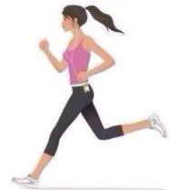
准备部分 | 6-7分钟 | 全身拉伸练习： |  | 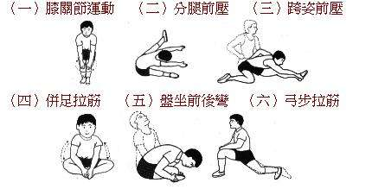
基本部分 | 20秒 | 1.开合跳：  双脚与肩同宽站立，跳起时打开双臂并分开两脚，收回手臂的同时收回双脚，交替跳跃。 |  | 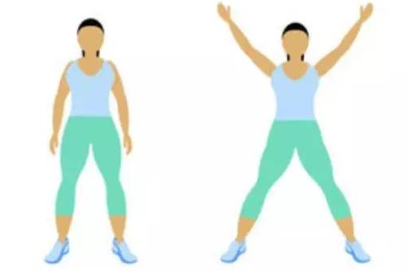
基本部分 | 20秒 | 2.弓箭步：  右腿向前迈进一大步，直至右侧大腿与地面平行、小腿垂直于地面，注意不要让膝盖超过脚尖。右脚蹬地回到起始位置，左边同样的动作交替。 |  | 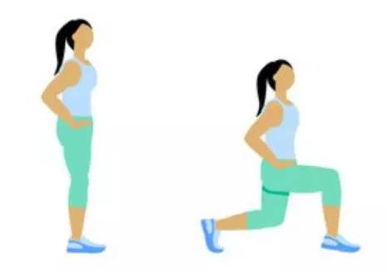
基本部分 | 20秒 | 3.俯卧撑或跪卧撑：  手掌撑地，利用手臂的力量支撑身体并保持腿、臀部和背部尽量在一条直线上，接着撑起手臂恢复初始动作，反复30秒。 |  | 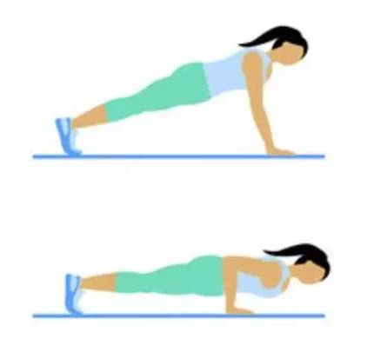
基本部分 | 20秒 | 4.卷腹：  躺在地板上，膝盖弯曲，手臂伸直，利用核心力量(主要是腹部)抬起上半身，手尽量往前伸，再恢复。注意身体弯曲时吐气，身体伸直时吸气。 |  | 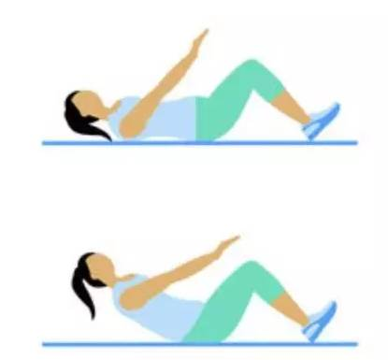
基本部分 | 20秒 | 5.登阶运动：  准备一张固定的高度合适的椅子，面朝椅子站立，右脚踏在椅子上，随之利用右腿的力量使整个人站到椅子上，然后保持平衡。回到地面换左腿交替。 |  | 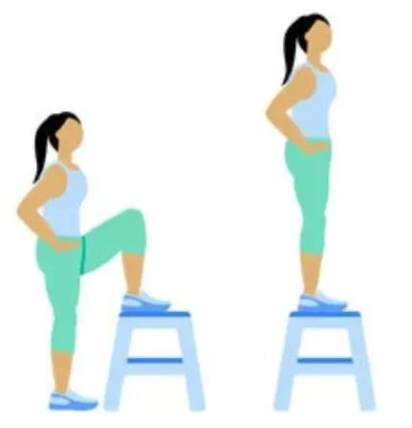
基本部分 | 20秒 | 6.原地高抬腿：  双脚张开与肩同宽，尽量快地原地进行交替抬膝动作，尽量抬到膝盖和臀部处于同一水平、大腿平行于地面，身体保持平衡，不要向后倒。 |  | 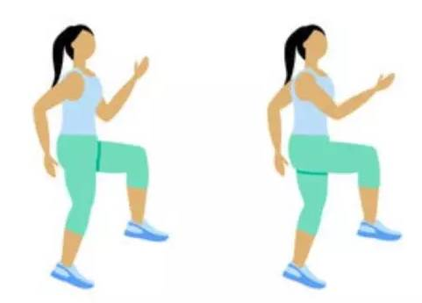
基本部分 | 20秒 | 7.T型俯卧撑：  做一个俯卧撑动作后，将身体重心转移至一侧，顺势抬起一侧手臂，单手撑地后另一只手尽量向上举，再收回。再做一次俯卧撑，换另一只手交替进行。 |  | 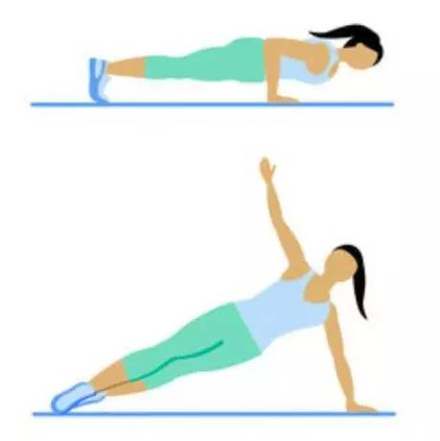
基本部分 | 20秒 | 8.“太空椅”：  靠墙站立，臀部抵住墙面，大腿、膝盖和小腿尽量呈90度脚，注意膝盖不要超过脚尖，坚持30秒。 |  | 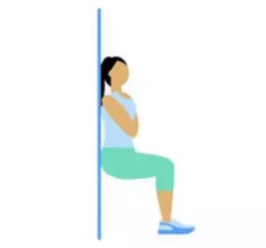
结束部分 | 10分钟 | 全身拉伸练习：  具体做一些拉伸或泡沫轴放松。如果能配上自己喜欢的，节奏舒缓的音乐，是不是更能够享受大汗淋漓之后带来的身体和心理上的双重愉悦呢。 | 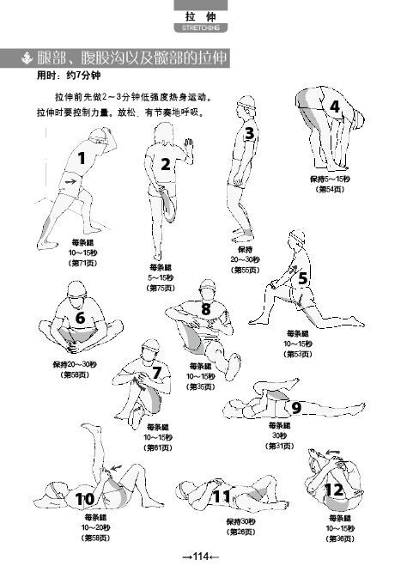

要求：每个动作练习20秒，，之后休息20-30秒。完成8个动作为1组，每组需要5-6分钟左右。
每次练习2组，所需总时间为10-12分钟。每天至少练习1-2次。
注意：同学们根据自身能力和训练目的，采用不同间歇时间，如果想增大强度就缩短间歇时间。建议刚开始练习时适当增加间歇时间、循序渐进。

2020年合肥工业大学女生居家身体锻炼计划
第二课
锻炼对象 |  | 合肥工业大学2018级、2019级全体女生；
锻炼目标 |  | 1、疫情期间保持身体锻炼，维持体能，  2、适应正式开学后的学习生活所必需的体能需求；
锻炼要求 |  | 每周身体锻炼三次，每次不少于40分钟，每周循环。
分类 | 次数 | 内 容 | 图 片
准备部分 | 左右各做6次，  共12次 | （1）.坐撑髋关节灵活性  ①坐姿双手撑于身体后方，双脚略宽于髋关节，双膝屈曲90度；  ②双腿摆动，保持内外侧膝关节贴于地面； | 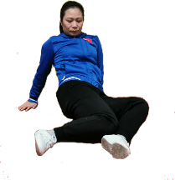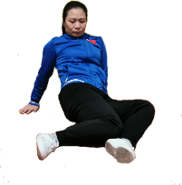
准备部分 | 左右各做6次，  共12次 | （2）.俯身胸椎灵活性  ①双腿分开直膝站立，站距较宽；  ②躯干前屈，双手触地，一只手置于地上不动，另一只手直臂向外旋转，眼睛注视手部动作； | 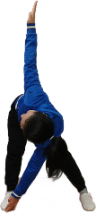 INCLUDEPICTURE "../../ZYQ/Desktop/Documents/Tencent%20Files/56736938/Image/C2C/1B03721C08E9F2167C40AC1CEB2E69FB.png" \* MERGEFORMAT INCLUDEPICTURE "../../ZYQ/Desktop/Documents/Tencent%20Files/56736938/Image/C2C/1B03721C08E9F2167C40AC1CEB2E69FB.png" \* MERGEFORMAT INCLUDEPICTURE "../../ZYQ/Desktop/Documents/Tencent%20Files/56736938/Image/C2C/1B03721C08E9F2167C40AC1CEB2E69FB.png" \* MERGEFORMAT 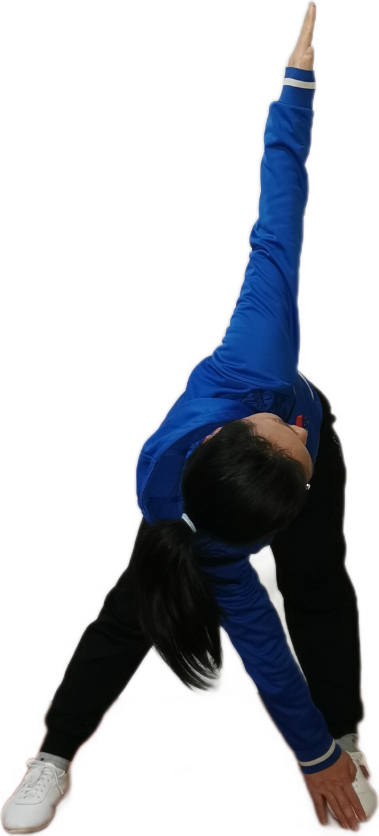
准备部分 | 左右停10秒 | （3）.盘腿上提  ①双脚与肩同宽站立；  ②左腿屈膝90度，向上提膝至髋关节高度，此时髋关节外旋，左手置于膝关节上方，右手抓住脚踝，双手同时发力，将膝关节向胸部上抬，右脚背屈。 | 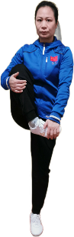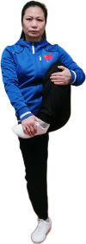
基本部分 | 重复15－20次  2－3组 | （3）力量练习  （1）.高脚杯式深蹲  ①双手持重物（水桶、饮料等）固定于锁骨位置；  ②双脚与肩同宽站立，背挺直缓慢下蹲，下蹲至膝盖与地面平行即可，下蹲时吸气；  ③臀腿发力蹬伸，发力时呼气。 | 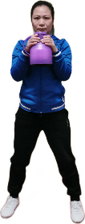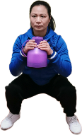
基本部分 | 重复15－20次 2－3组 | （2）臂屈伸  ①反向将手放于（桌子、椅子等家具）上面，屈肘成90度；  ②双脚与肩同宽，屈膝90度； | 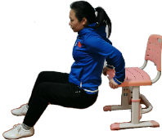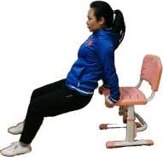
基本部分 | 1‘’30”一组  6组  组间休息  30”－60” | （3）蹬台阶  ①找一个30－40厘米高度的台阶（稳定的板凳、箱子都可以）；  ②以左脚蹬上台阶、右脚蹬上台阶、左脚下台阶、右脚下台阶的顺序持续蹬台阶， | 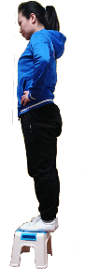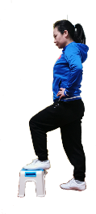
基本部分 | 20次x2组 | （4）核心训练  ①.仰卧卷腹  方法：膝盖弯曲，大腿与小腿呈90°角。手臂十字胸前交叉，利用核心力量(主要是腹部)抬起上半身，手臂不动。注意身体弯曲时吐气，身体伸直时吸气。 | 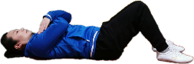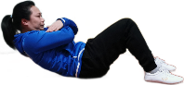
基本部分 | 20次x2组 | ②.俄罗斯转体  方法：双脚并拢弯曲至于地面或微抬起，臀部为中心点，上体进行本人能承受的最大幅度，左右旋转， | 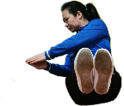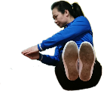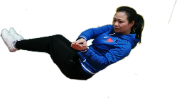
基本部分 | 20次x2组 | ③.仰卧屈伸  方法：膝关节弯曲，双臂置于两侧，慢慢将腿伸直，脚尖绷直，大腿与地面呈45°角，保持5秒钟，慢慢收回。重复数次。 | 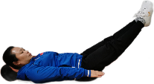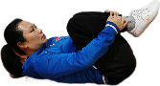
结束  部分 | 10分钟 | 全身拉伸练习：  具体做一些拉伸或泡沫轴放松。如果能配上自己喜欢的，节奏舒缓的音乐，是不是更能够享受大汗淋漓之后带来的身体和心理上的双重愉悦呢。 | 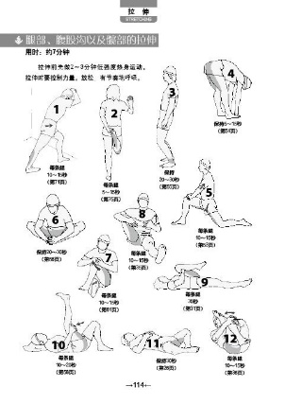

技术动作示范：合肥工业大学体育部 张亚琼 副教授 国家级运动健将（武英级）

2020年合肥工业大学女生居家身体锻炼计划
第三课
这一部分主要安排了关节活动度的激活练习，我们长时间躺着看电视、坐着学习，身体难免会还产生僵硬、肌肉挛缩等不适感，通过这几个练习，会让我们的身体获得舒适、轻松的感觉。
锻炼对象 |  | 合肥工业大学2018级、2019级全体女生；
锻炼目标 |  | 1、疫情期间保持身体锻炼，维持体能，  2、适应正式开学后的学习生活所必需的体能需求；
锻炼要求 |  | 每周身体锻炼三次，每次不少于40分钟，每周循环。
分类 | 次数 | 内 容 | 图 片
准备部分 | 左右腿各12-15次， | （1）.扶墙摆腿（髋关节、踝关节灵活性练习）  ①双手扶墙站立，身体重心移至支撑腿；  ②摆动腿膝关节伸直，以髋关节为轴向身体对侧摆动；  ③摆动腿移动到对侧接近髋关节高度，即可放松回摆，摆动过程中保持支撑腿脚掌的稳定。  正常呼吸。 | 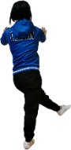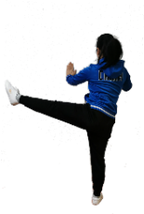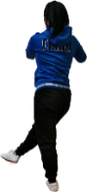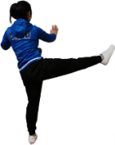
准备部分 | 左右各  6-8次， | （（2）.侧卧胸椎灵活性练习  身体接触地面为内侧，远离地面为外侧。  ①体呈一条线侧卧于地面；  ②侧腿屈髋、屈膝、屈踝90度，并保证膝、小腿、脚踝紧贴地面。内侧腿伸直不动。内侧手臂紧扣外侧膝关节，固定不动；  ③外侧手臂外展90度，手肘伸直。开始动作时，外侧手臂直臂向外旋转，旋转至自己所能触及的最大幅度，然后复原，此过程视线始终跟随手臂旋转方向。保持深呼吸。 | 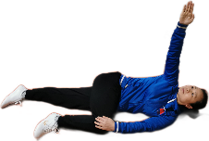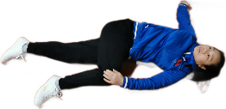
准备部分 | 重复10-12次 | （3）.下蹲伸膝  ①双脚与肩同宽站立；  ②下蹲至最低点，双手抓住脚尖；  ③缓慢伸膝，此过程手不能离开脚尖。  保持深呼吸。 | 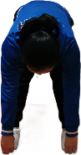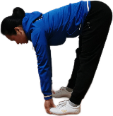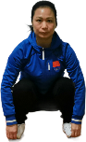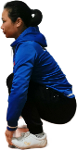
基本部分 | 重复16-20次 2-3组 | 力量练习  1）.负重弓箭步  负重物可选用各种生活用具（水桶、饮料、箱装牛奶、水果等作为锻炼器材）  ①两脚开立，将重物扛于肩上、背部挺直；  ②一只脚向前方跨出，当前跨脚触地时保持躯干直立，此时大腿和小腿成90度。后腿弯曲，保持接近90度的状态；  ③前跨腿蹬地发力，回到原地。另一脚向前方跨出。发力时呼气，收腿时吸气。 | 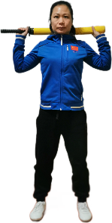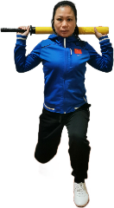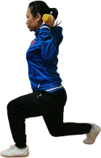
基本部分 | 重复15-20次 2-3组 | （2）.俯身划船  ①双脚与肩同宽，双膝微屈；  ②双手持重物，屈髋前倾，直道躯干接近与地面平行；  ③以手肘完全伸展的方式抓住水桶，吸气背部发力，将水桶拉向腹部；  ④呼气缓慢下放水桶至起始位置。 | 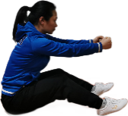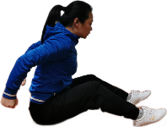
基本部分 | 重复15-20次 2-3组 | （3）.仰卧顶髋  ①身体仰卧于地面、双腿分开与髋同宽、双臂伸直与躯干各成45度；  ②双腿屈膝90度，两脚后跟着地；  ③臀部发力向上顶起，整个大腿和躯干成一条线即可，缓慢控制下放到起始位置。 | 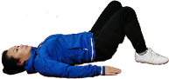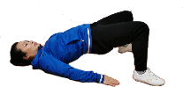
基本部分 | 每组重复30秒  做6组  组与组间休息30秒 | 心肺训练（扶墙高抬腿）  ①双手扶墙站立，保持头部、背部、臀部呈一条直线；  ②双腿交替上抬，尽量上抬至大腿与地面平行高度；  ③保持呼吸。 | 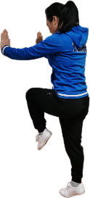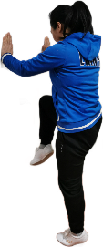
基本部分 | 30秒X2组 | （4）、核心训练  ①.平板支撑  方法: 用手肘撑地，利用核心力量（主要是腹部）撑起身体，尽量保证大腿平行于地面，注意不要翘屁股、弯膝盖，坚持30秒。 | 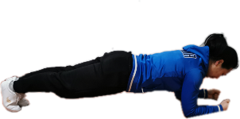
基本部分 | 20次X2组 | ②.“v”字卷腹  方法: 躺在地板上，膝盖弯曲，手臂伸直，利用核心力量（主要是腹部）抬起上半身，手尽量往前伸，再恢复。注意身体弯曲时吐气，身体伸直时吸气。 | 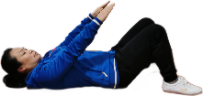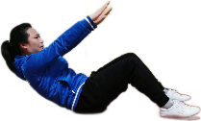
基本部分 | 20次X2组 | ③.仰卧触够  方法: 躺在地板上，膝盖弯曲，手臂伸直放于体侧上体微起越30度或45度角，左右转动，同侧手触摸脚跟脚尖(因人而异)，目随手走。 | 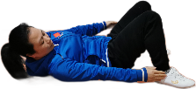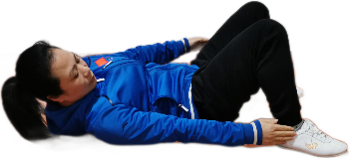
结束  部分 | 10分钟 | 全身拉伸练习  具体做一些拉伸或泡沫轴放松。如果能配上自己喜欢的，节奏舒缓的音乐，是不是更能够享受大汗淋漓之后带来的身体和心理上的双重愉悦呢。

技术动作示范：合肥工业大学体育部 张亚琼 副教授 国家级运动健将（武英级）

